Trong những năm gần đây, phong trào chăm sóc vườn sinh vật cảnh đã trở thành một hoạt động quen thuộc và đầy ý nghĩa đối với học sinh trường THCS An Tiến. Mỗi buổi sáng hay mỗi giờ lao động, hình ảnh các em học sinh háo hức cầm bình tưới, kéo cắt tỉa hay nhẹ nhàng vun đất cho những gốc hoa nhỏ bé đã trở thành một dấu ấn đẹp của tuổi học trò. Trên khuôn mặt ai cũng ánh lên niềm vui và sự hân hoan khi được tự tay chăm sóc cho không gian xanh của ngôi trường thân yêu.
Việc học sinh tham gia chăm sóc cây hoa mang lại nhiều ý nghĩa thiết thực. Trước hết, đó là cơ hội để các em rèn luyện tình yêu thiên nhiên và biết trân trọng môi trường sống xung quanh. Khi tự tay gieo trồng và nâng niu từng bông hoa, các em hiểu rằng để có một khu vườn rực rỡ sắc màu là cả một quá trình kiên trì và trách nhiệm. Từ đó, ý thức bảo vệ cây xanh và giữ gìn cảnh quan cũng được hình thành một cách tự nhiên và bền vững.
Bên cạnh đó, hoạt động chăm sóc vườn sinh vật cảnh còn giúp các em phát triển kỹ năng làm việc nhóm. Trong quá trình vun xới, nhổ cỏ hay sắp xếp lại luống hoa, các em luôn hỗ trợ, chia sẻ nhiệm vụ cho nhau. Tiếng cười nói rộn ràng vang lên giữa khu vườn khiến không khí học đường trở nên tươi vui và gần gũi hơn. Những giọt mồ hôi lấm tấm trên trán hòa cùng ánh mắt rạng rỡ tạo nên một bức tranh sống động về tinh thần lao động tích cực của tuổi học sinh.
Quan trọng hơn, việc tự tay chăm sóc cây hoa giúp các em cảm nhận được giá trị của thành quả. Khi nhìn thấy những bông hoa nở rộ sau nhiều ngày vun trồng, khuôn mặt các em hiện rõ niềm tự hào và phấn khởi. Niềm vui ấy không chỉ đến từ vẻ đẹp của khu vườn, mà còn từ sự nhận ra rằng những công sức nhỏ bé của mình cũng có thể tạo nên điều tốt đẹp cho tập thể.
Có thể nói, chăm sóc cây hoa ở vườn sinh vật cảnh không chỉ làm đẹp cảnh quan trường học mà còn góp phần nuôi dưỡng tâm hồn, bồi đắp tình yêu thiên nhiên và rèn luyện phẩm chất tốt đẹp cho học sinh. Hình ảnh các em hân hoan giữa khu vườn đầy sắc màu sẽ mãi là một ký ức đẹp, là bài học nhẹ nhàng mà sâu sắc về trách nhiệm và lòng yêu đời của tuổi trẻ.
Dưới đây là những hình ảnh của học sinh lớp 7C trường THCS An Tiến tham gia chăm sóc công trình măng non của lớp mình:

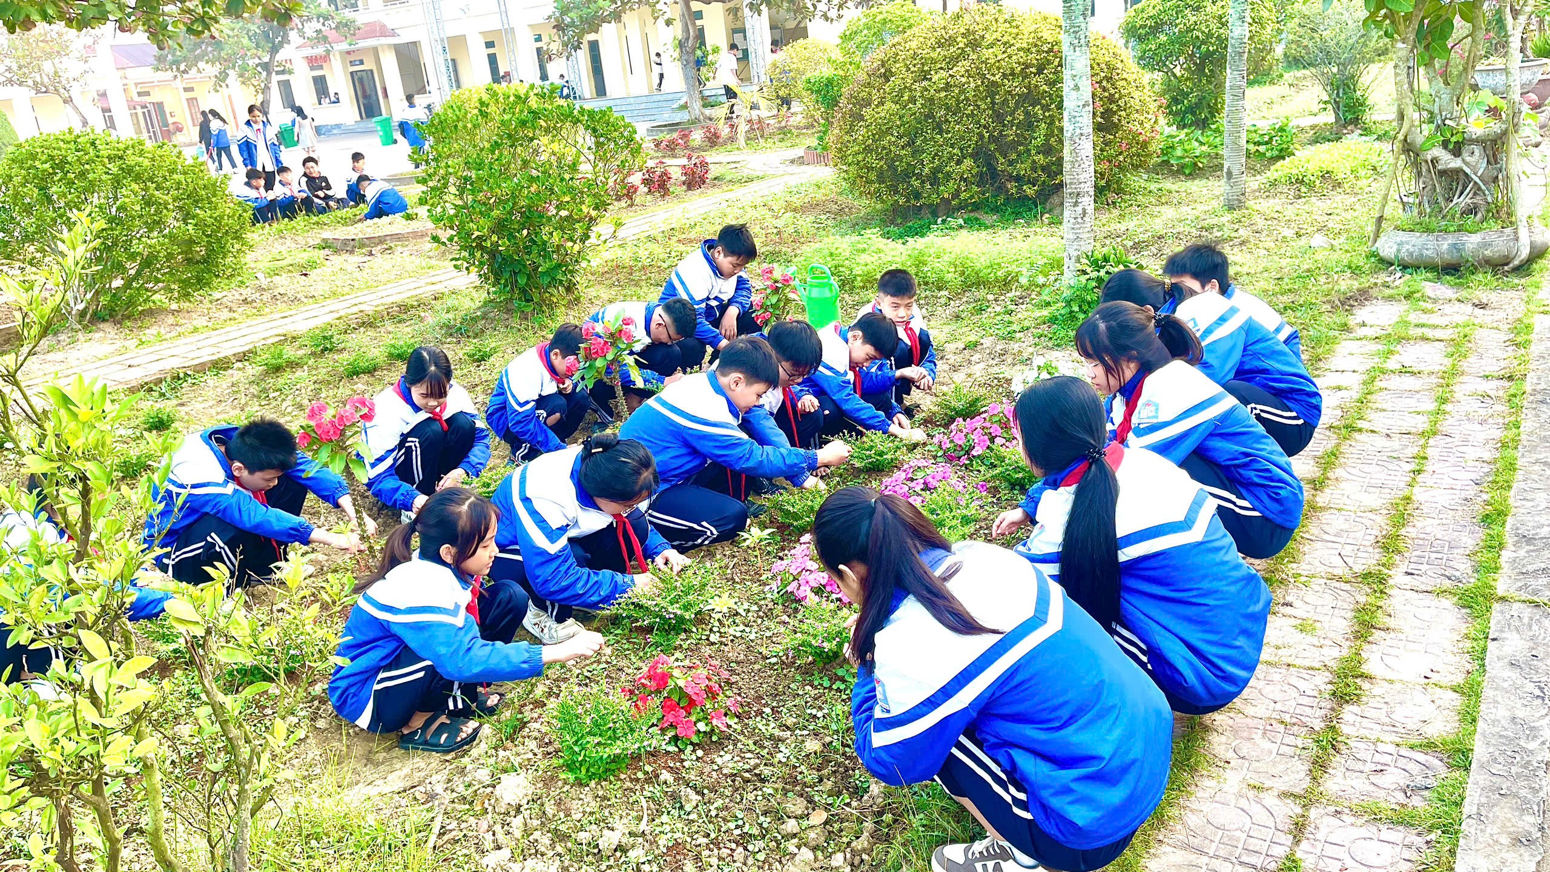
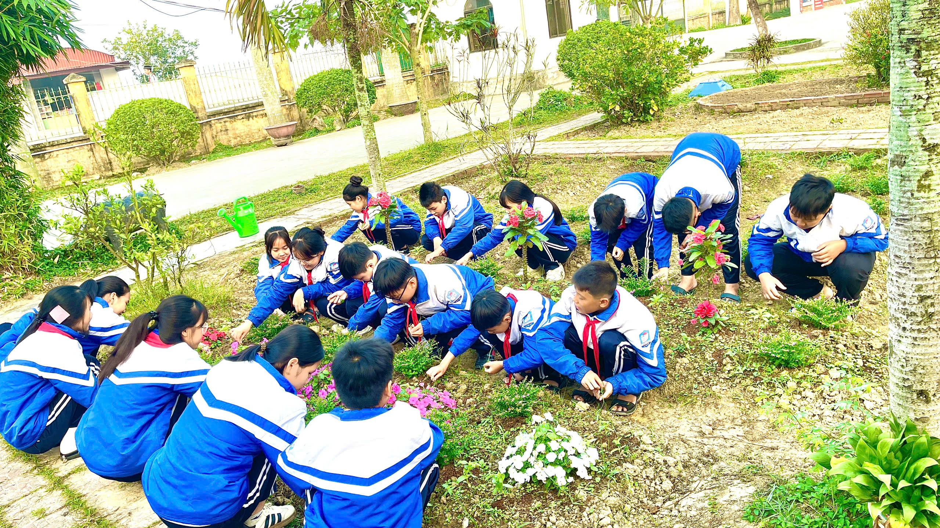

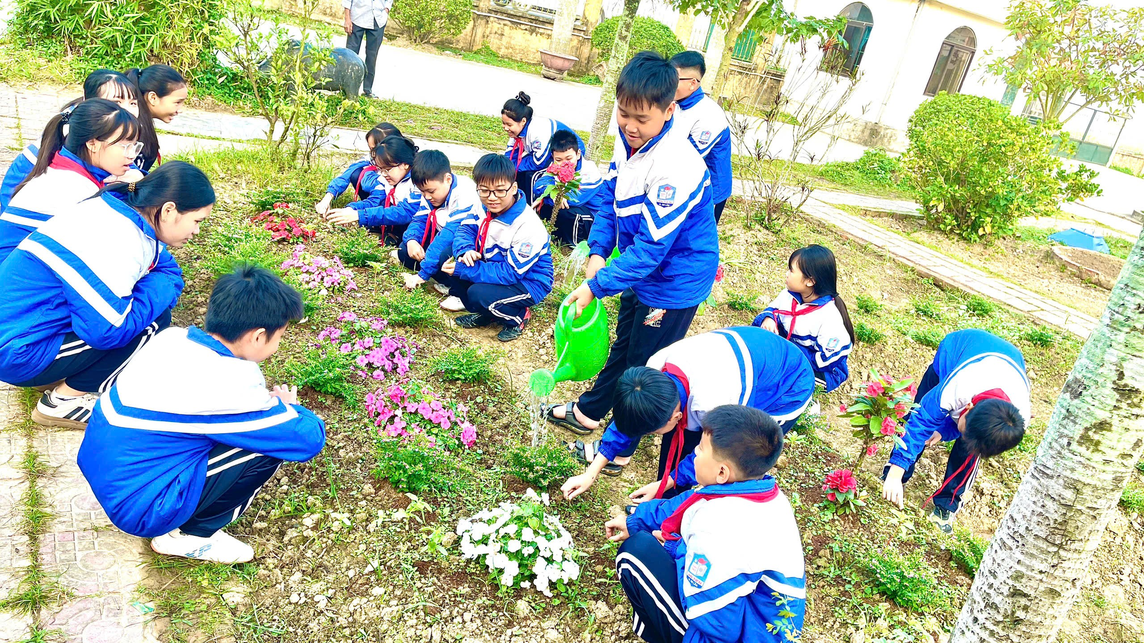

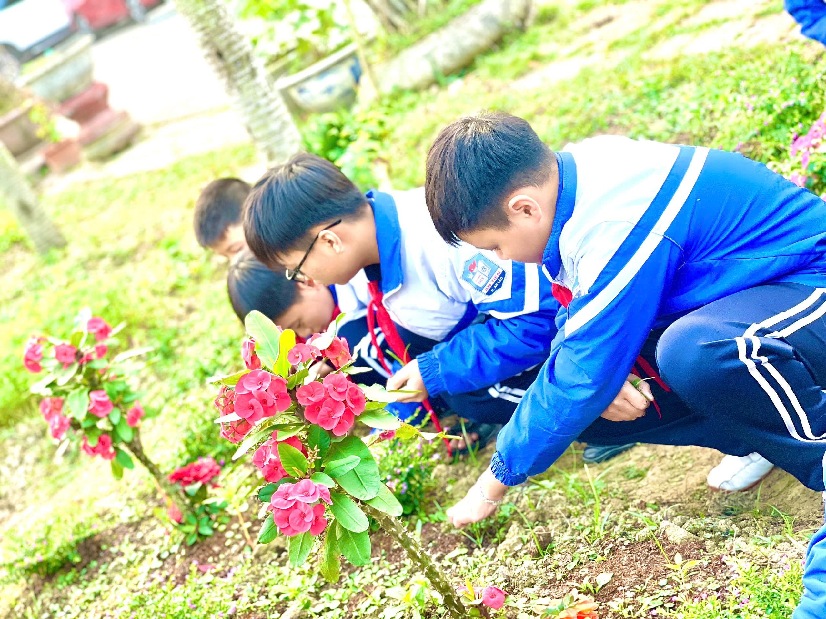
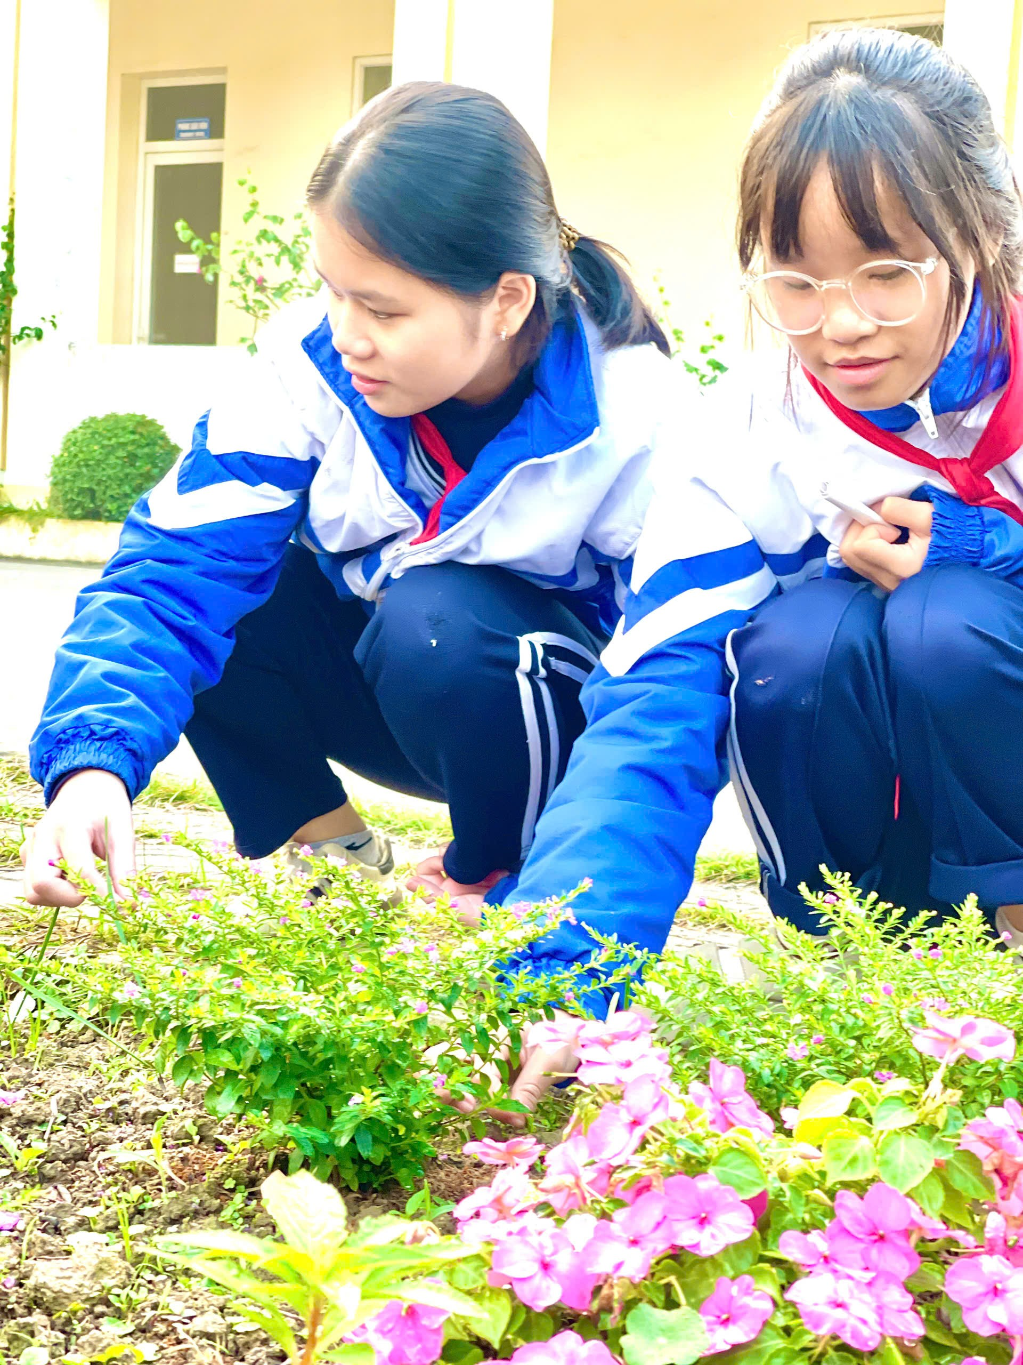 | 